**一、系统流程图：**

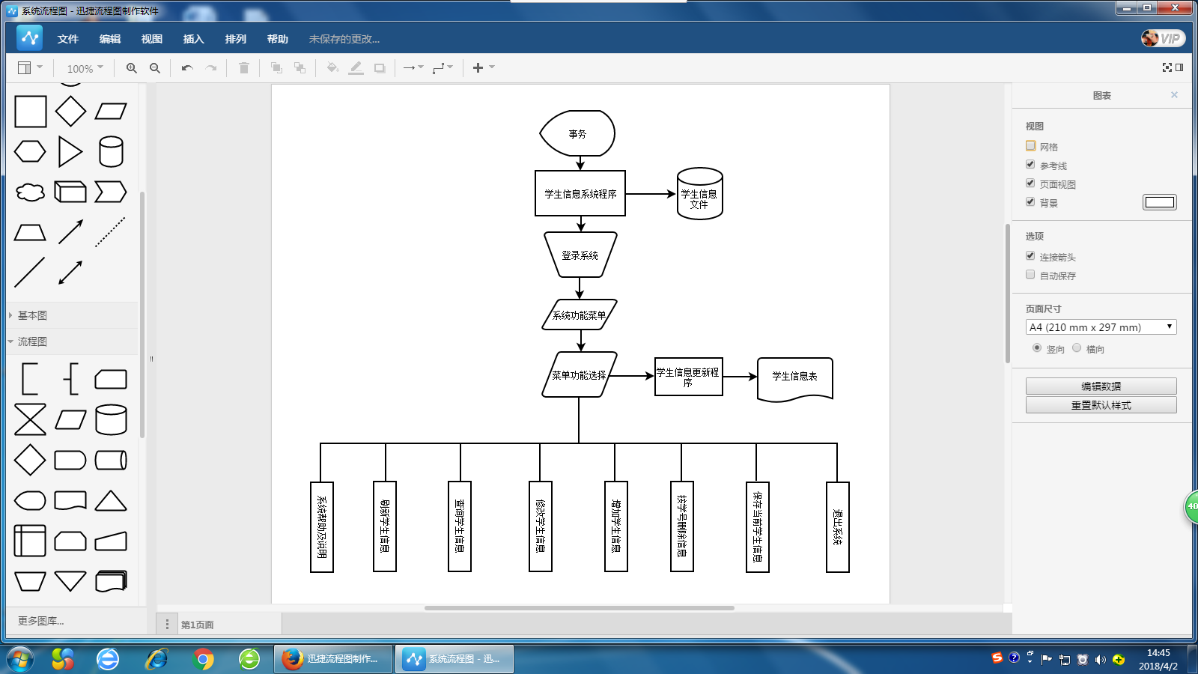

**二、可行性分析：**

程序代码经过运行，可以正常进行各种操作。此学生信息管理系统可以实现对学生的姓名、性别、出生年月、地址、电话、E-mai进行最基本的输入、浏览、查询、删除、排序、保存、退出等操作，实现对学生信息最基本的管理。

但是现在目前还不能查到学生选课情况，在之后的项目进行过程中增加这些模块，把学生与课程进行联系，同时增加修改增加课程信息的功能，使学生的信息更加完善。

|  |  |
| --- | --- |
| D1 | 学生信息名单 |

|  |  |
| --- | --- |
| D2 | 修改学生信息 |

1. **数据流图：**

学生信息管理员

1.1

接收

事务

1.2

更新学生信息

1.3

处理

信息

2

产生

信息

2

产生

信息

学生信息管理员